**Tập huấn chuyên đề: “Chia sẻ kinh nghiệm ôn tập cho học sinh lớp 9 thi vào THPT trong trường học trực tuyến và kinh nghiệm dạy bồi dưỡng học sinh giỏi, học sinh năng khiếu ”**

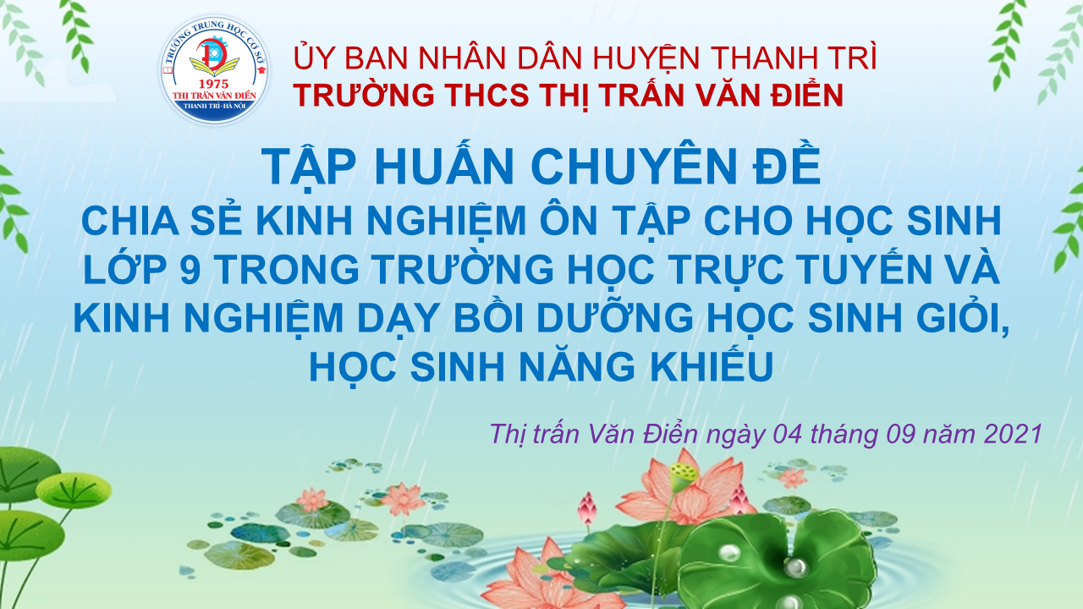

**Ngày 04/09/2020, tập thể cán bộ, giáo viên trường THCS Thị trấn Văn Điển đã tham gia tập huấn chuyên đề “Chia sẻ kinh nghiệm ôn tập cho học sinh lớp 9 trong trường học trực tuyến và kinh nghiệm dạy bồi dưỡng học sinh giỏi, học sinh năng khiếu” dưới hình thức trực tuyến.**

**Dịch COVID-19 gây tác động rất lớn đến mọi mặt đời sống, trong đó có giáo dục. Đại dịch khiến cho năm học mới 2021 - 2022 phải đặt trong tình thế sẽ đối diện với nhiều khó khăn, thách thức. Một trong những khó khăn có thể nhìn thấy rõ chính là việc học sinh tạm thời chưa thể đến trường học tập trực tiếp.** Theo đó, hình thức dạy học gián tiếp, trực tuyến sẽ thay thế cho dạy học trực tiếp. Mặc dù đã làm quen với hình thức dạy học này nhưng những vấn đề như việc học sinh chưa quen với các ứng dụng, phần mềm hỗ trợ học tập, thiếu thốn về cơ sở vật chất, thiết bị, sự không đồng đều về năng lực, điều kiện học tập của học sinh,... luôn khiến các thầy/cô trong nhà trường không ngừng trăn trở về chất lượng giáo dục.

Lắng nghe phát biểu của Bộ trưởng Bộ GD&ĐT Nguyễn Kim Sơn*: “Tất cả cần phải thay đổi để thích ứng, từ cán bộ quản lý cho tới mỗi giáo viên; cần linh hoạt, sáng tạo trong triển khai, đảm bảo chất lượng đối với các yêu cầu cốt lõi. Mục tiêu cốt lõi là bất biến, còn phương pháp và hành động thì vạn biến sao cho hiệu quả.”*, tuân thủ theo chủ trương *“tạm dừng đến trường, không dừng việc học”* cũng như mong muốn tiến hành năm học 2021 - 2022 một cách thuận lợi và hiệu quả, ban giám hiệu trường THCS Thị trấn Văn Điển đã tổ chức buổi tập huấn chuyên đề *“****Chia sẻ kinh nghiệm ôn tập cho học sinh lớp 9 thi vào PTTH trong trường học trực tuyến và kinh nghiệm dạy bồi dưỡng học sinh giỏi, học sinh năng khiếu****”* qua phần mềm Microsoft Teams với sự tham gia của tập thể cán bộ, giáo viên trong trường.

Tham gia buổi tập huấn chuyên đề này, thầy/cô đã được lắng nghe những chia sẻ đầy hữu ích về kinh nghiệm giảng dạy, bồi dưỡng học sinh của các giáo viên cốt cán, đã có nhiều năm giảng dạy, bồi dưỡng học sinh năng khiếu cũng như học sinh lớp 9 trong nhà trường. Đồng thời, thầy/cô cũng được hướng dẫn sử dụng những phần mềm online hỗ trợ trong việc dạy học và quản lí sổ sách:

1. Sử dụng song song hai phần mềm Zoom và Teams (Đ/c Đàm Mạnh Tiến, tổ Toán)
2. Sử dụng sổ, sách điện tử ((Đ/c Phạm Quốc Huy, tổ Văn phòng)
3. Chia sẻ kinh nghiệm ôn thi cho học sinh lớp 9

* Môn Ngữ Văn (Đ/c Hoàng Thị Phương, tổ Ngữ Văn)
* Môn Tiếng Anh (Đ/c Phạm Mai Thanh, tổ Tiếng Anh)
* Môn Toán (Đ/c Nguyễn Thu Trang, tổ Toán)

1. Chia sẻ kinh nghiệm bồi dưỡng học sinh năng khiếu

* Môn Sinh học (Đ/c Phạm Thị Hương, tổ Khoa học)
* Môn Tin học (Đ/c Nguyễn Công Hoan, tổ Tin – CN – NK)

Buổi tập huấn chuyên đề *“Chia sẻ kinh nghiệm ôn tập cho học sinh lớp 9 thi vào THPT trong trường học trực tuyến và kinh nghiệm dạy bồi dưỡng học sinh giỏi, học sinh năng khiếu”*của trường THCS Thị trấn Văn Điển đã diễn ra vô cùng tốt đẹp. Thông qua những chia sẻ chân tình, những trao đổi, góp ý tích cực; tất cả giáo viên trong nhà trường đều cảm thấy tự tin hơn khi bước vào một năm học mới với đầy thử thách, khó khăn. Kết thúc buổi tập huấn, đại diện cho Ban giám hiệu nhà trường – đồng chí Trương Thị Quý Hoa đã tổng kết những nội dung chính, lắng nghe những khó khăn còn vướng mắc trong quá trình giảng dạy của của giáo viên trong nhà trường và đề ra những phương án khắc phục trong thời kì dạy - học trực tuyến. Đồng thời, đồng chí cũng khuyến khích, thúc đẩy các giáo viên bộ trong nhà trường không ngừng trau dồi, tiếp cận những phương pháp mới để đem lại chất lượng giáo dục tốt, để trường THCS Thị trấn Văn Điển luôn là điểm sáng của ngành giáo dục huyện Thanh Trì./

*Thực hiện: Nguyễn Thúy Quỳnh*